Escuela de Educación Técnica Nº53 ¨Juan Domingo Perón¨

• Especialidad: TÉCNICO EN EQUIPOS E INSTALACIONES ELECTROMECÁNICA.
• Asignatura: LENGUA y LITERATURA
• Profesora: Tortella, María Angélica.
• Curso: 2º año División 1º Y 2º SEGUNDO CICLO.

Actividad nº 2
La comunicación



Actividades:
- Según tus criterios responder las siguientes preguntas:
- ¿Los medios de comunicación influyen en nuestra visión y
comportamiento frente a la pandemia por la que estamos atravesando?
- ¿De qué manera?
- ¿Cuál es el rol que deben asumir, para ustedes en
situaciones de emergencia sanitaria como la que estábamos viviendo?

- ¿Qué entiendes por comunicación?
- Luego de responder estas preguntas,
- Buscar en internet tres conceptos de comunicación y elaborar el propio.
- ¿Cuáles son sus elementos?
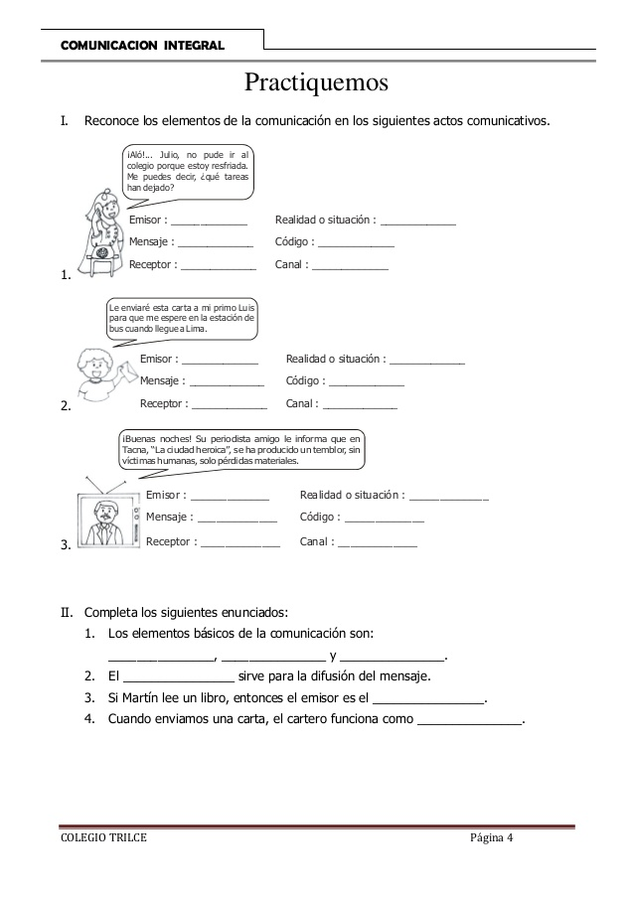
- A practicar:

- Crear un mapa conceptual donde se defina en forma breve y con ejemplos cada uno de los elementos de la comunicación.

- Leer cuales son los medios de comunicación a lo largo de la historia, y realizar un cuadro comparativo entre los más antiguos y las más actuales.

- Leer y analizar que pasa en la siguiente historieta:

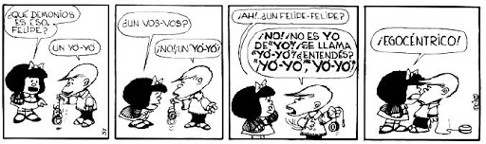


Éxitos

